EXPLOITER UN REGISTRE MATRICULE AVEC DES ELEVES

- Qu’est-ce qu’un registre matricule ?
Les registres matricule du recrutement militaire qui sont documents administratifs conservés dans les archives départementales. Ils relèvent de la série R (affaires militaires, 1800-1940).
Les registres du recrutement militaire sont composés de feuillets nominatifs appelés états signalétiques et des services (militaires) dressés et tenus à jour par l’autorité militaire. Ces fiches sont regroupées par classes dans l’ordre des numéros de matricules. Depuis 1867, un jeune homme appartient à une classe qui correspond à l’année de son vingtième anniversaire. Il dépend d’un bureau de recrutement qui correspond à la subdivision militaire dans lequel se trouve son domicile légal. Le bureau enregistre les hommes d’une classe donnée en leur attribuant un numéro de matricule. Ces registres sont complétés par des tables alphabétiques annuelles qui permettent de retrouver facilement le numéro de matricule du conscrit.
Pour calculer la classe, il suffit d’ajouter 20 ans à l’année de naissance.

Les registres matricules du département de l’Allier sont consultables en ligne à l’adresse suivante : http://recherche.archives.allier.fr/?id=recherche_registres_matricules

- Quelles finalités pédagogiques ?
Les compétences et les capacités pouvant être mobilisées à l’occasion de ce type d’activité sont nombreuses :
- Etudier une ou plusieurs expériences du conflit pour en souligner la diversité
- Confronter les élèves à des documents originaux et au « travail de l’historien »
- Consulter des ressources en ligne pour mener à bien une recherche individuelle ou en groupe.

- Quelles informations peut-on trouver sur un feuillet matricule ?
En sus d’un résumé de la carrière militaire (régiments, campagnes, décorations) Ils fournissent des renseignements d'état civil, des caractéristiques physiques, le degré d'instruction, les états de service, etc.
Pour étudier le cas d’un soldat de 1914-1918, les registres peuvent être croisés avec d’autres documents : les correspondances, le livret militaire, des photographies. Toutefois, ces documents sont de nature privée et ont rarement été versés aux Archives départementales.
Si le combattant est décédé pendant le conflit, il est possible de consulter sa fiche sur le site « Mémoire des Hommes » : http://www.memoiredeshommes.sga.defense.gouv.fr/
Les historiques régimentaires livrent le contexte des combats dans une synthèse souvent rédigée après guerre. Ils peuvent fournir des renseignements complémentaires : http://www.memoiredeshommes.sga.defense.gouv.fr/fr/arkotheque/inventaires/recherche.php?fam=5

DES RENSEIGNEMENTS GENEALOGIQUES

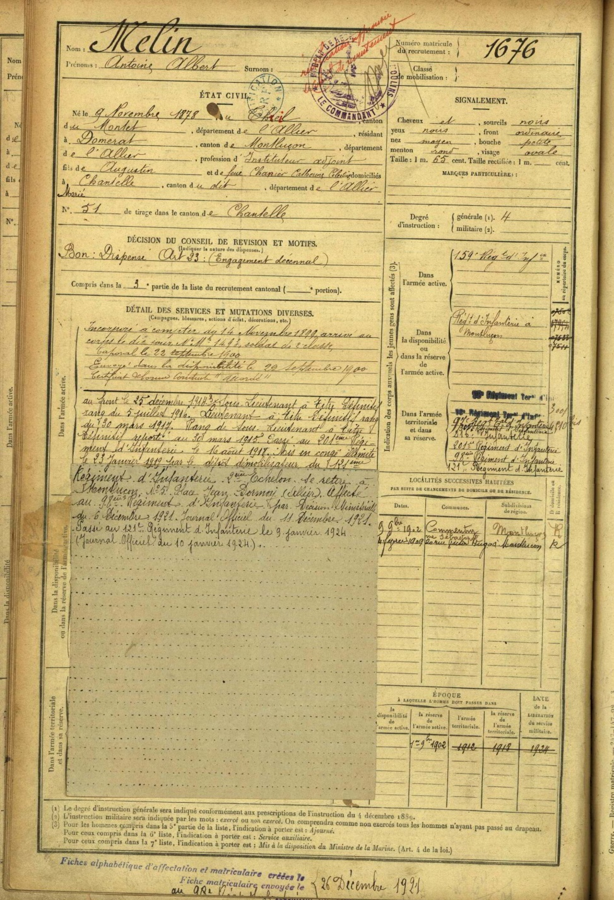
Le signalement : couleur des cheveux, des yeux, forme du front, du visage…
La mention des localités successives habitées
habitées

Le niveau d’instruction
0 : illettré
1 : sait lire
2 : sait lire et écrire
4 : brevet de l’enseignement primaire
5 bachelier ou diplômé de l’enseignement supérieur
X : renseignements non fournis

Des renseignements d’état civil : nom, prénom, date et lieu de naissance, domicile, profession, mariage, enfants…

DES RENSEIGNEMENTS CONCERNANT LE SERVICE MILITAIRE ET LE PARCOURS DE GUERRE

Le détail des services et mutations diverses indique la date d’incorporation et les affectations successives

Campagnes.
Il s’agit essentiellement de la campagne contre l’Allemagne de 1914 à 1918.

Les blessures, citations et décorations éventuelles y son mentionnées.

Les corps d’affectation successifs

